יוני רועה."ישועת השם כהרף עין"
מילים: חנה גולדברג, לחן: יוני רועה

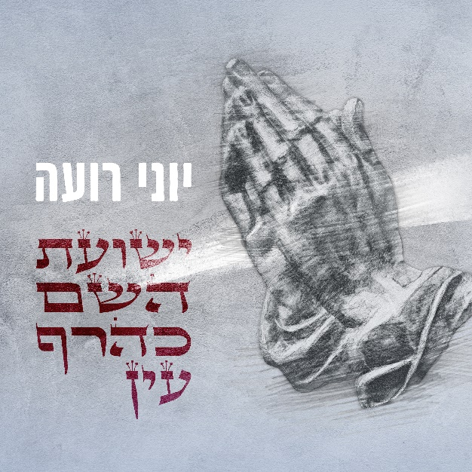

יוני רועה מספר על השיר -
"השיר "ישועת השם כהרף עין" נכתב בהשראת סיפור אישי ולא קל שעברתי עם מחלה קשה שנפלה על אחד מבני משפחתי היקרים. בימים הלא פשוטים האלה חיפשתי תקווה בכל דרך אפשרית שתעודד אותנו ותחזק. באחד מהימים שמעתי את המשפט הזה באחת מתחנות הרדיו.
השדר סיים את תוכניתו ואמר: "ישועת השם כהרף עין", באותו הרגע התקשרתי למשוררת והסופרת חנה גולדברג וביקשתי ממנה לכתוב שיר שמבוסס על המשפט הזה. באותו היום חנה חזרה אלי עם הטקסט וכך נולד השיר. המילים של השיר מביעות תקווה ואופטימיות לכל מי שנמצאים במצוקה ובקושי באשר הם. חשוב לזכור שגם ברגעים שנראים לכם כסוף העולם יש את הישועה הזאת שיכולה להגיע כהרף עין!"

לפרטים נוספים: חגית נוביק סלומון 050-2343030

